STEZKY FERDY MRAVENCE – podzim, 2.ročník
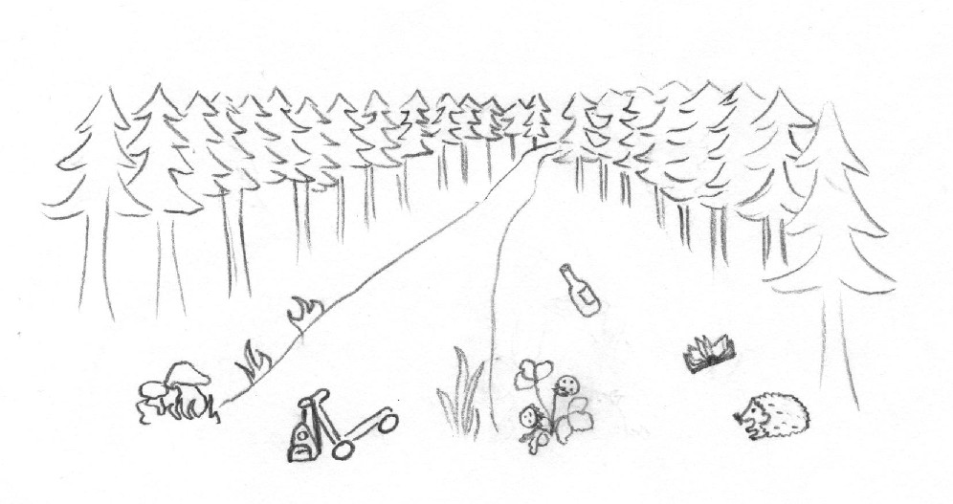

Vymaluj na obrázku, co do lesa nepatří:

Napiš, co z toho, co jsi viděl v lese na vycházce, do lesa nepatřilo:

Nakresli, co jsi viděl v lese:
měkkého tvrdého nezbytného pro život

Najdi krásný barevný list a nakresli ho:

Nasbírej na vycházce přírodniny, ze kterých něco vytvoříš, a potom nakresli, co jsi vytvořil:

Vyber správnou odpověď:

- Které stromy jsou jehličnaté?
- dub, buk, bříza
v) smrk, borovice, jedle
- javor, lípa, vrba

- Které stromy jsou listnaté?
- smrk, modřín
- borovice, jedle
e) bříza, javor

- Co nám dává les?
v) kyslík, úkryt pro zvířata, dřevo
- auta, byty, oblečení

- Jaké plody najdeme v lese?
- borůvky, maliny
- meruňky, broskve
- pomeranče, banány

- Které houby jsou jedovaté?
- suchohřib, hřib hnědý
- hřib smrkový, hřib obecný
r) muchomůrka červená, muchomůrka zelená

- Kteří ptáci odlétají do teplých krajin?
l) vrabec, sýkorka
k) vlaštovka, čáp

- Která zvířata se chystají k zimnímu spánku?
a) medvěd, ježek
b) zajíc, srnec

Namaluj, co ti vyjde, když vypíšeš písmena správných odpovědí:___________

Zpracovala Mgr. Anna Jandlová, © Mgr. Anna Jandlová

